Manual TSA con SingServer

La siguiente guía fue hecha en un servidor Ubuntu 18.04.5

# Requisitos

* OpenJDK 8
* JBoss EAP 7.0/WildFly9
* SignServer CE 4.0

## Instalar Java

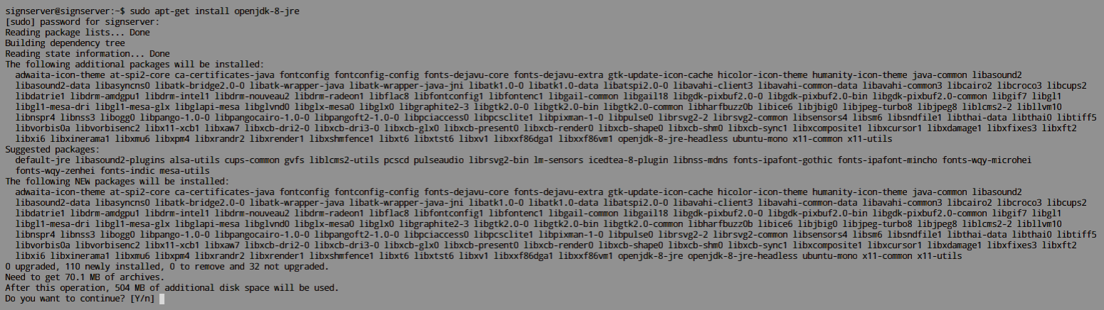 sudo apt-get install openjdk-8-jre

# Instalar SignServer

## Copiar los archivos del repositorio dentro de la carpeta /opt

https://github.com/egobsv/ServidorDeFirma

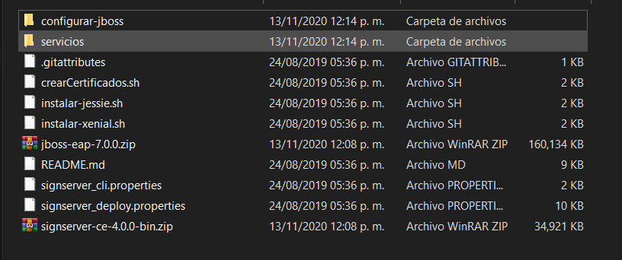

Edite el nombre de dominio de su servidor modificando el archivo crearCertificados.sh. Estos certificados se usarán para ofrecer HTTPS, no se usarán para firmar documentos.

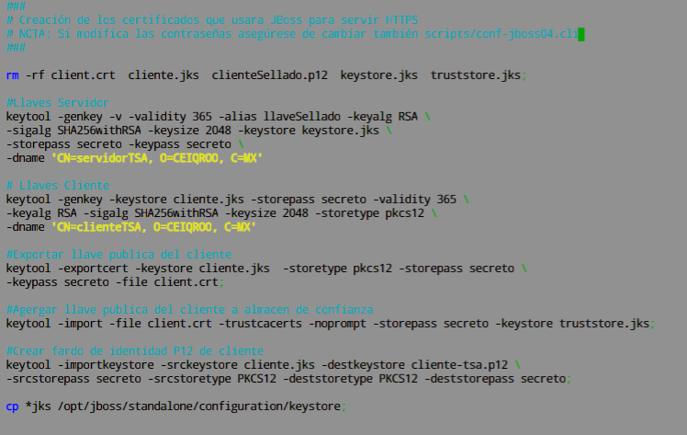

Modificar el archivo instalar-xenial.sh de la siguiente manera

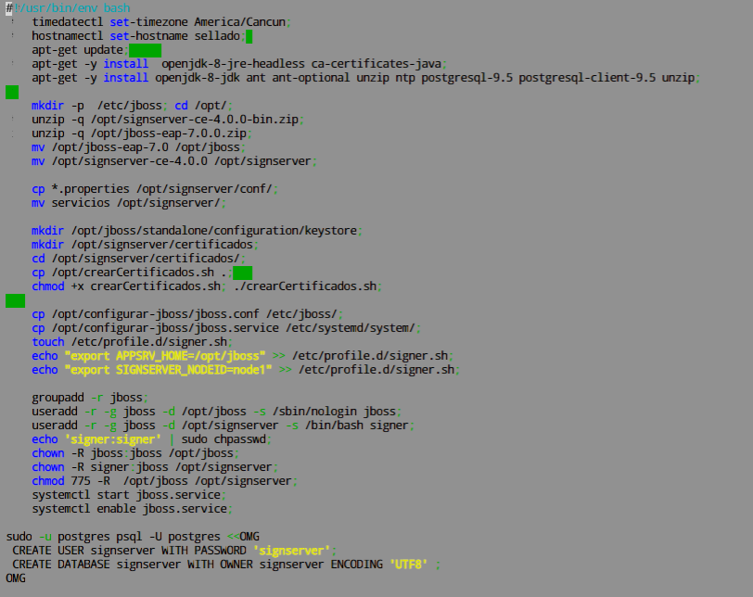

Agregar los repositorios de PostgreSQL

sudo sh -c 'echo "deb http://apt.postgresql.org/pub/repos/apt/ $(lsb_release -cs)-pgdg main" > /etc/apt/sources.list.d/pgdg.list'

sudo apt install wget ca-certificates

wget --quiet -O - https://www.postgresql.org/media/keys/ACCC4CF8.asc | sudo apt-key add –

Ejecutamos el archivo instalar-xenial.sh

sudo sh instalar-xenial.sh

Renombrar la carpeta 'configurar-jboss' a 'scripts', ingresar y abrir el archivo comandos-jboss.txt. Ejecutar estos comandos uno a uno, debes asegurarte de que JBoss procesa cada comando con éxito uno a uno.

sudo mv configurar-jboss/ scripts

el (su singer) debe ser ejecutado como sudo su

# Configurar SignServer

Modificar el archivo sello-crypto.properties ( Es importante escribir la KEYSTOREPATH y el KEYSTOREPASSWORD)

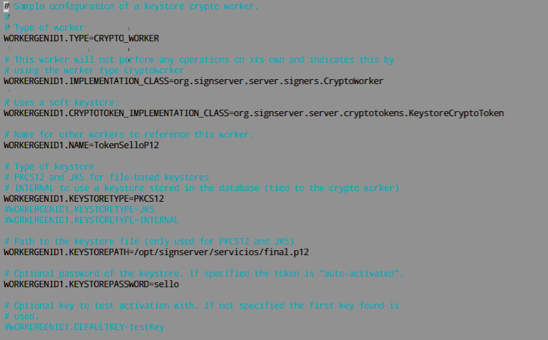

Modificar el archivo timestamp.properties ( Escribir la DEFAULTKEY)

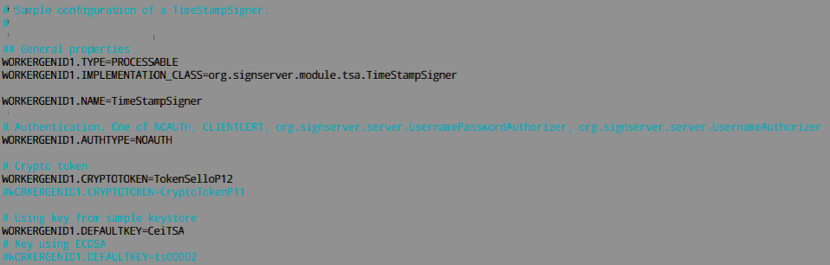

Luego debemos crear y activar un proceso TSA. A continuación ejecute los siguientes comandos, asegúrese de usar el número de proceso que corresponda (en lugar de 1 y 2) de acuerdo a la información provista por el comando 'bin/signserver getstatus brief all':

su signer;

cd /opt/signserver;

bin/signserver getstatus brief all;

bin/signserver setproperties servicios/sello-crypto.properties

bin/signserver setproperties servicios/timestamp.properties

bin/signserver reload 1

bin/signserver reload 2

bin/signserver getstatus brief all

